- Создать и активировать виртуальное окружение с помощью venv или conda.
- Установить библиотеку requests для работы с HTTP-запросами.
- Инициализировать Git-репозиторий, добавить .gitignore и README.md.
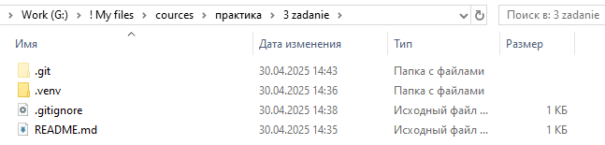
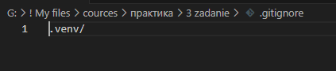
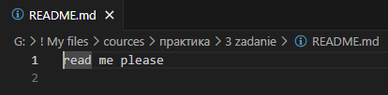
- Закоммитить изменения. Не выполнять push.
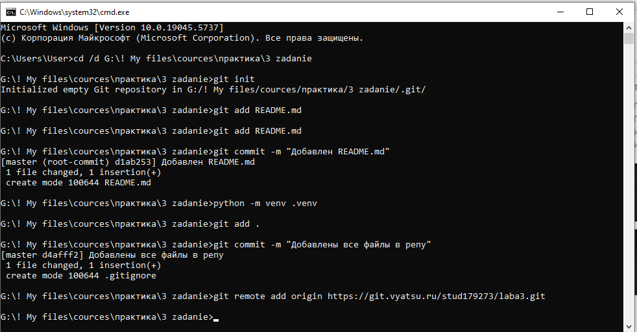

- Запустите Wireshark и начните захват трафика. Вам очень поможет фитльр tcp.port==10000 || udp.port==10001.
- Запустите сервер и клиент, зафиксируйте обмен пакетами.
- Остановите захват и найдите последовательность SYN, SYN-ACK, ACK.
- Обратите внимание на Sequence Number, Sequence Number (raw), Acknowledgment Number, Acknowledgment Number (raw), Flags. Эти параметры определяют порядок передачи данных и подтверждения приёма.

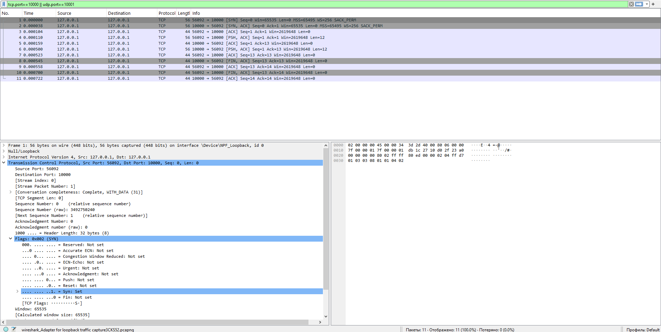
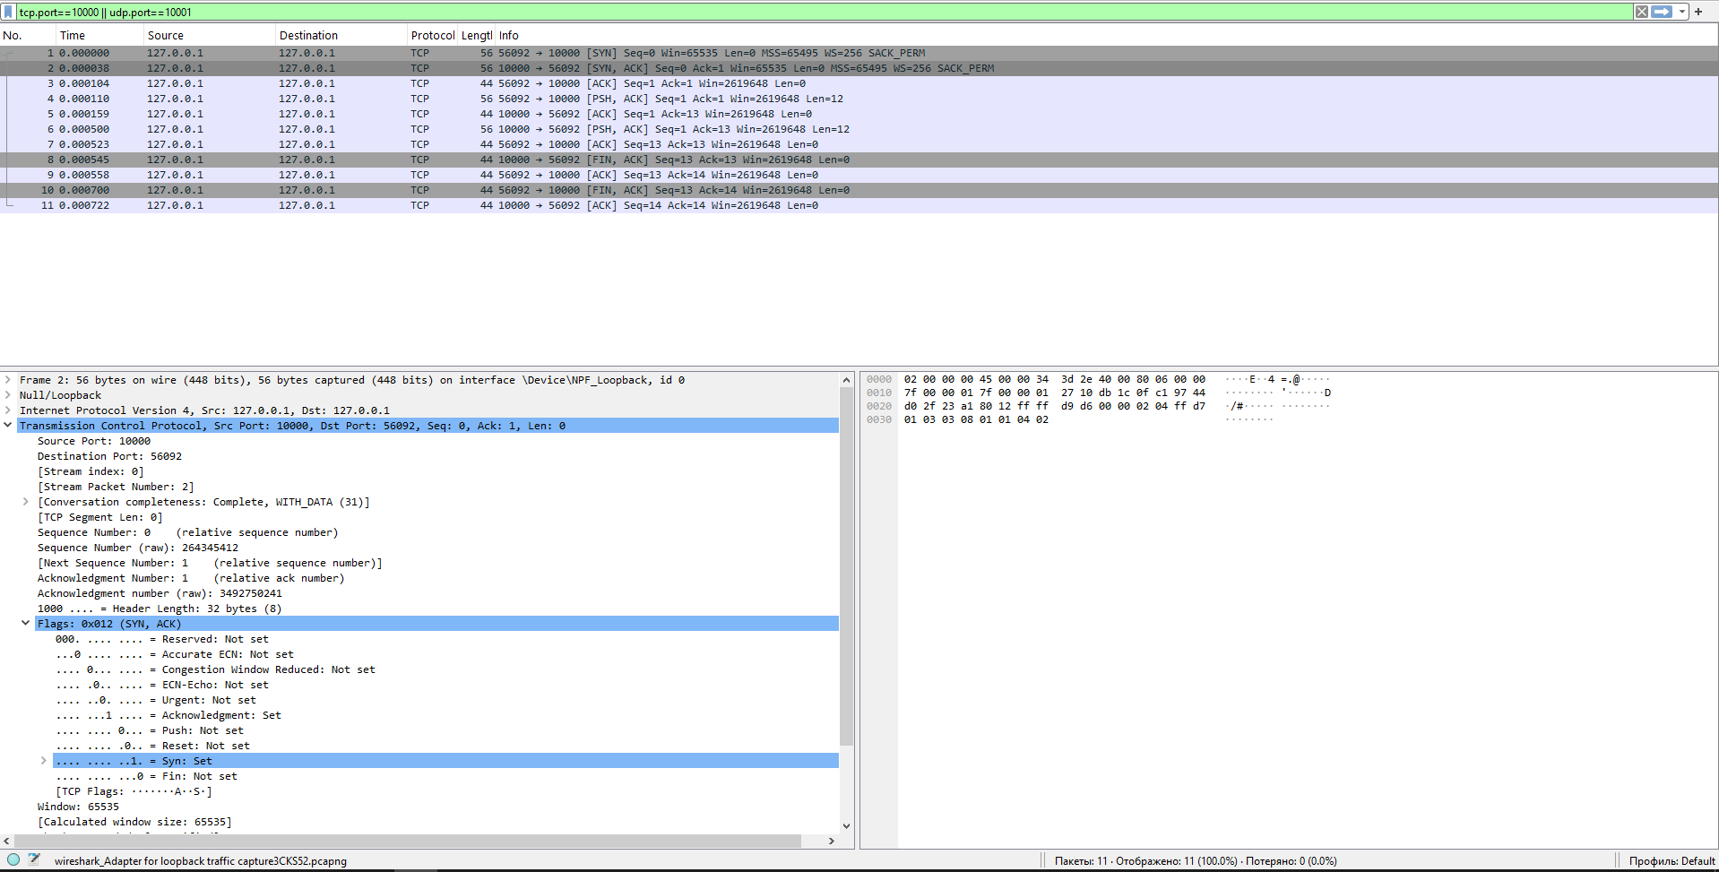
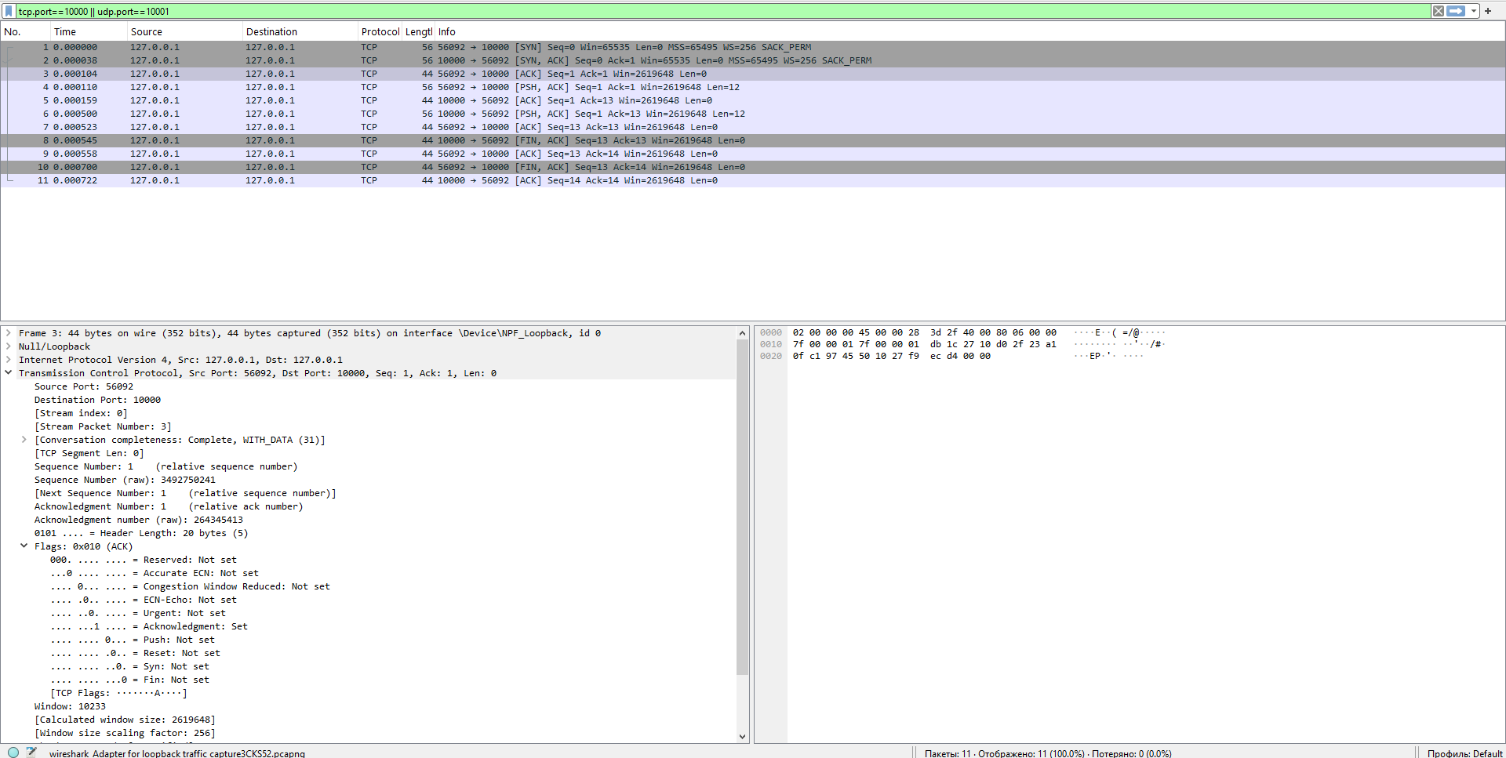
- Зафиксируйте последовательность завершения соединения (FIN), которая включает обмен FIN- и ACK-пакетами.

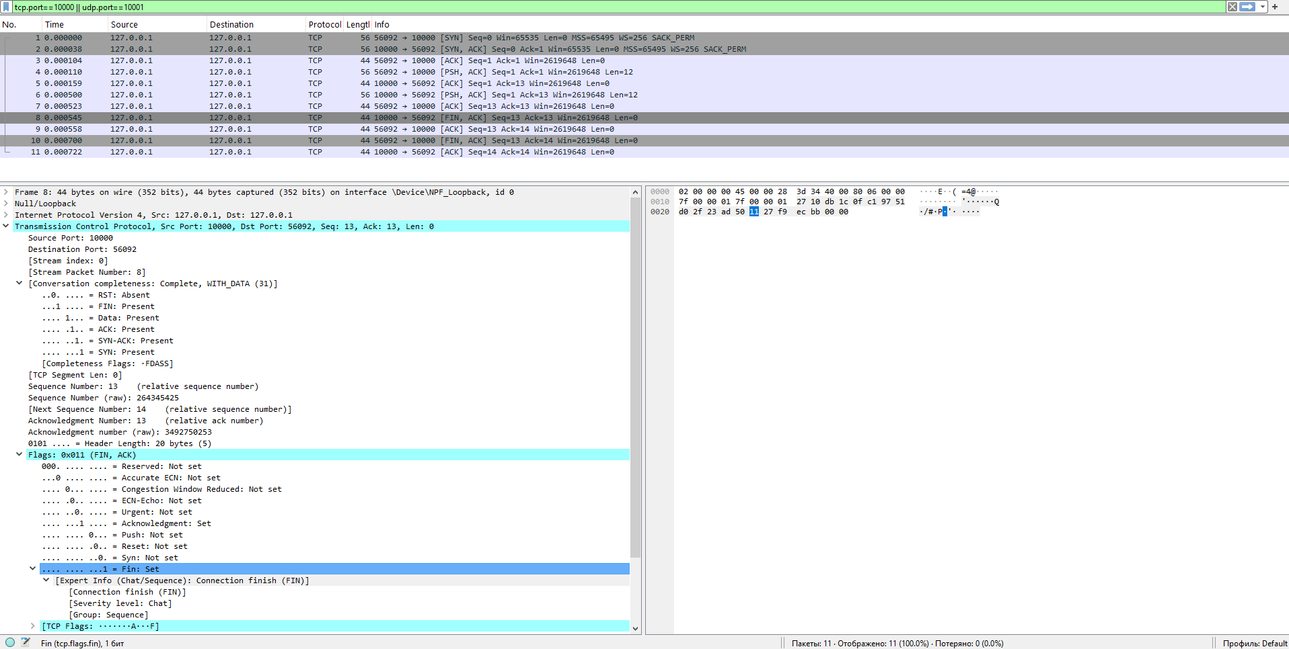
- Запустите Wireshark и начните захват трафика.
- Запустите сервер и клиент, зафиксируйте обмен пакетами.
- Проанализируйте разницу в передаче данных между TCP и UDP, сравнив структуру пакетов в Wireshark.

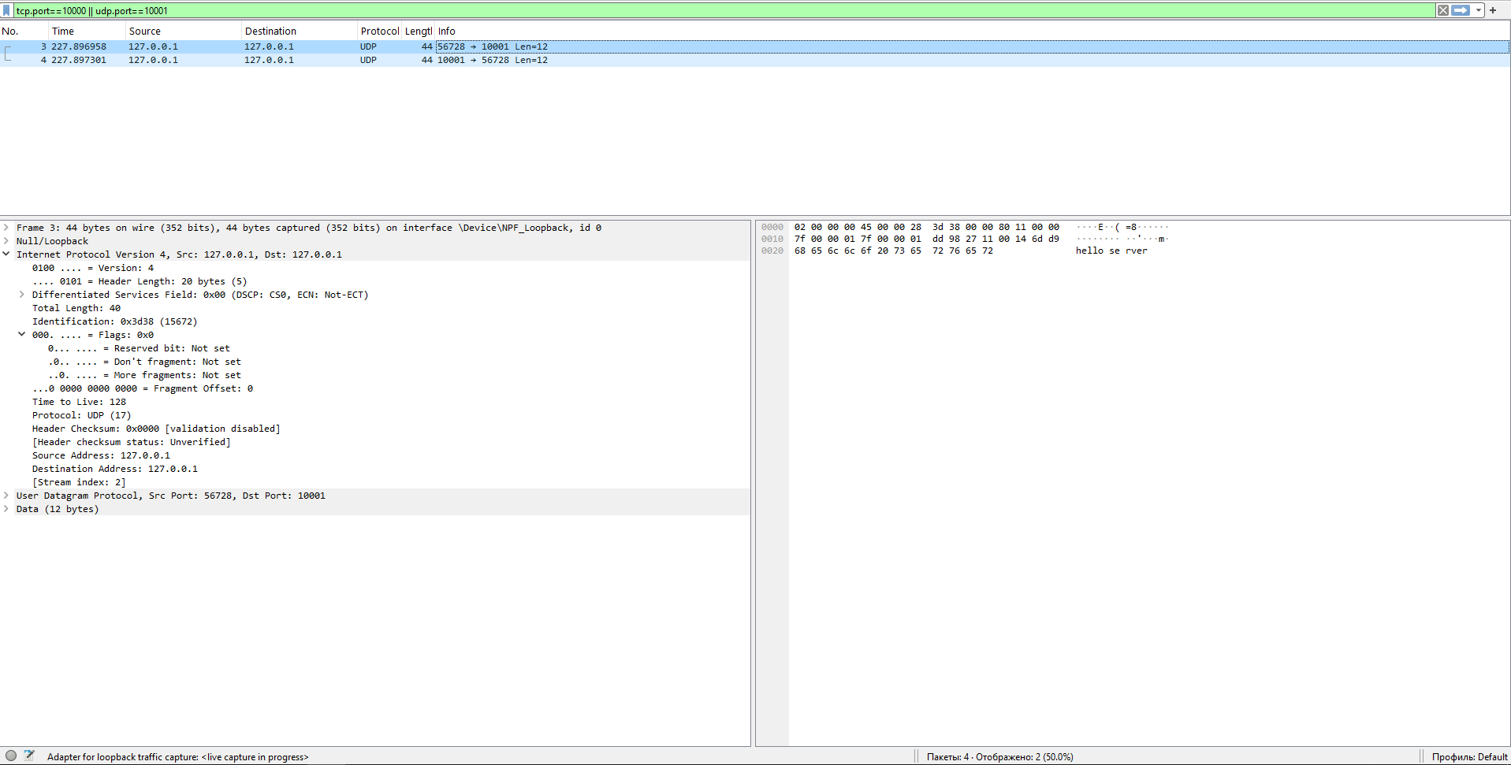
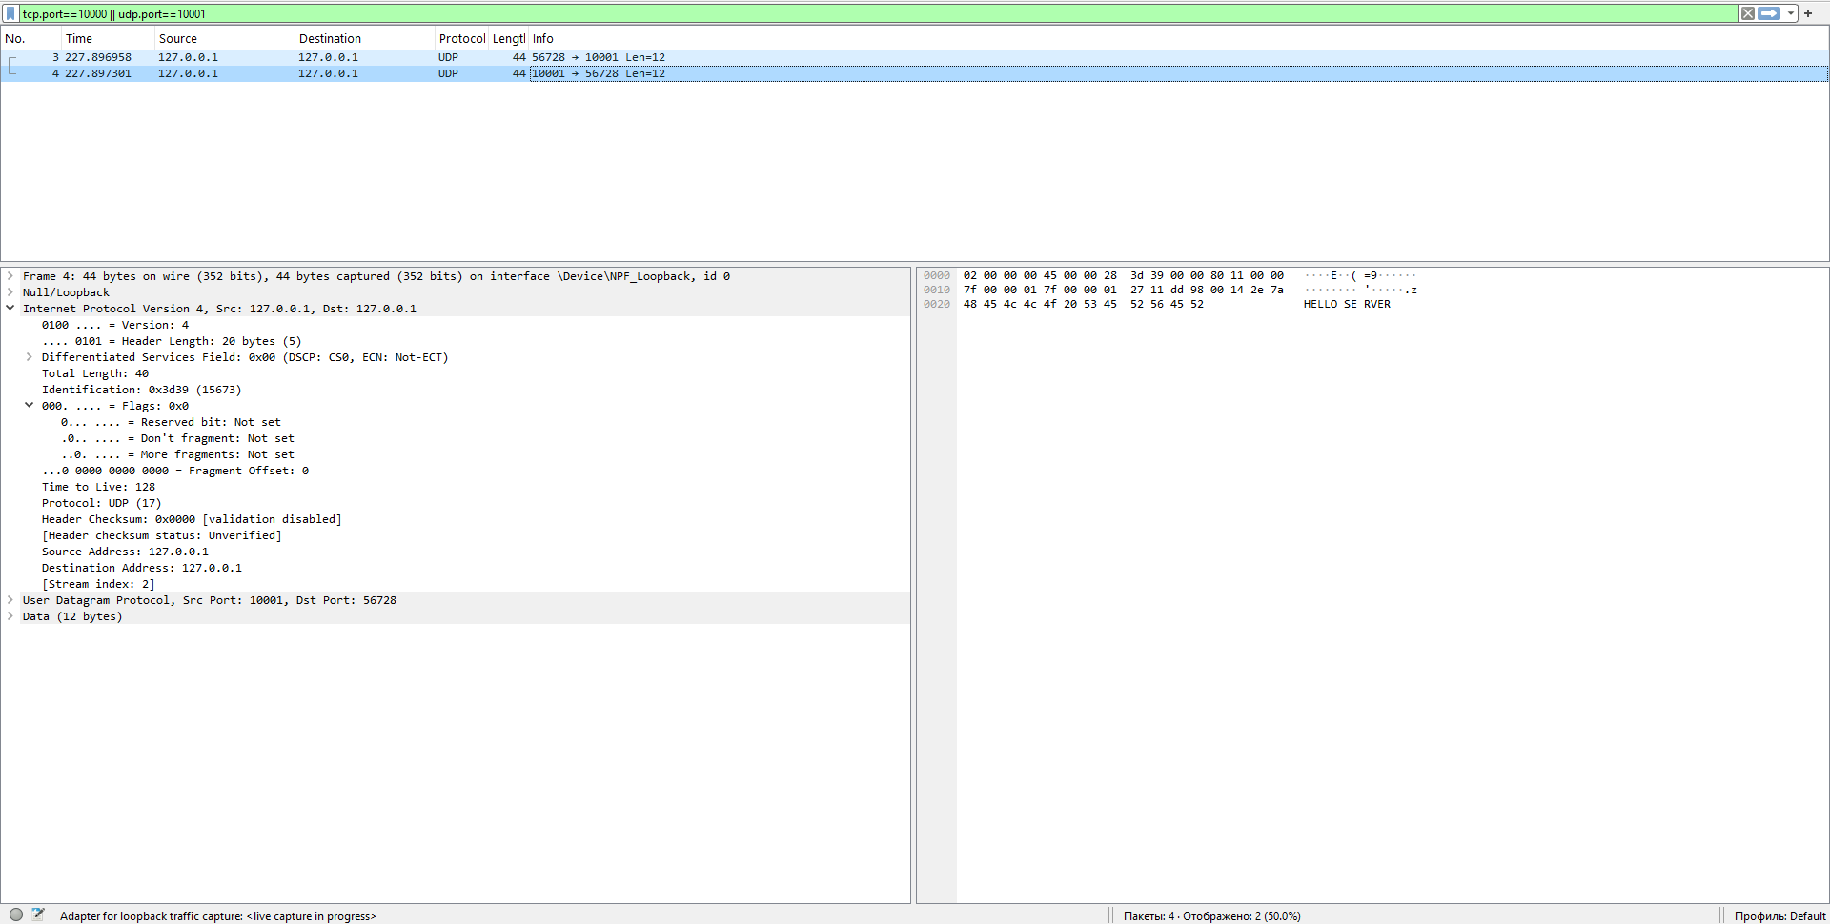
- Модифицируйте серверную программу, чтобы изменять входящие данные перед отправкой клиенту. Измените порты для сервера и клиента.

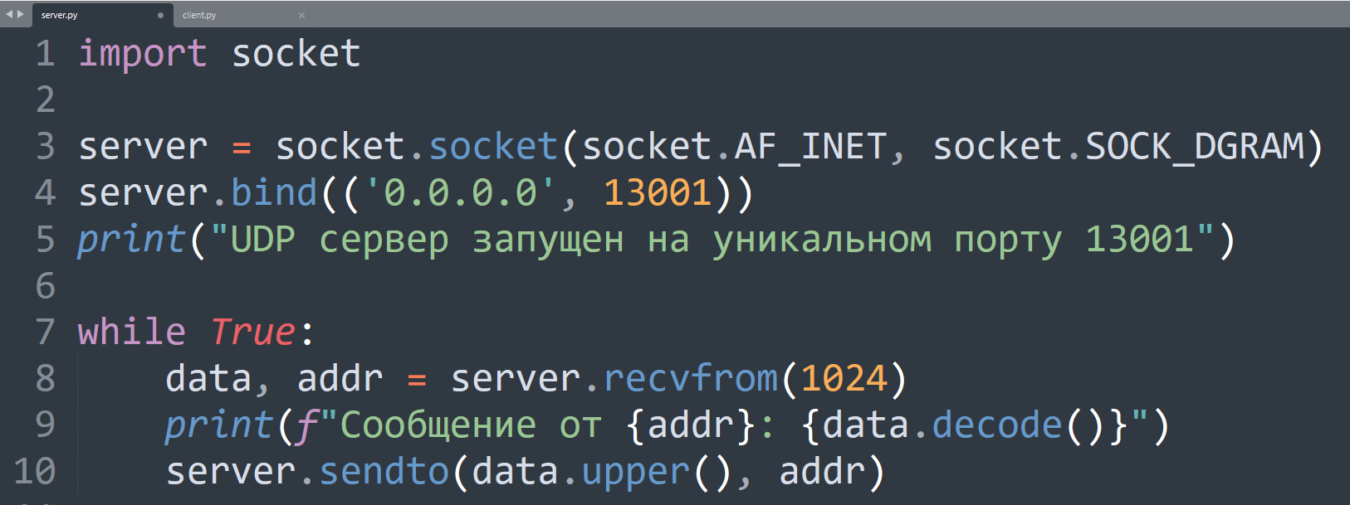
Создайте TCP-клиент, который устанавливает соединение с vyatsu.ru по порту 80 и отправляет HTTP-запрос:
1. Запустите Wireshark, выполните запрос и проанализируйте трафик (фильтр tcp.port==80 оставит интересующие нас пакеты видимыми).
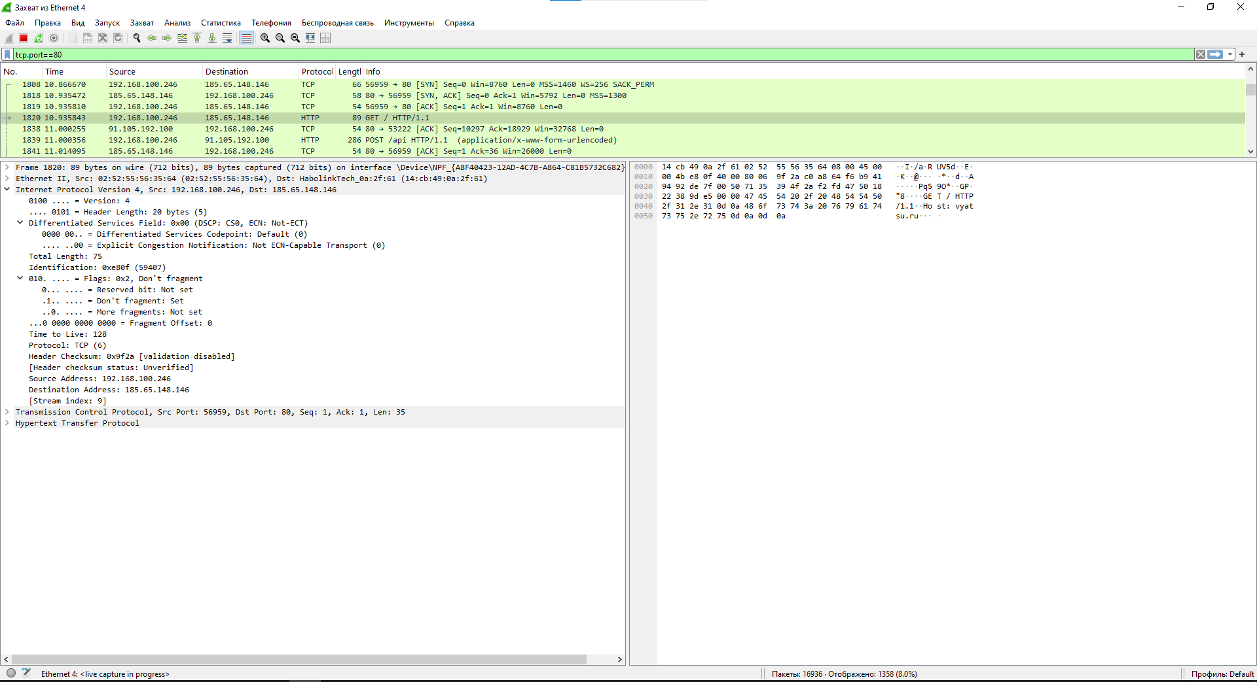2. Повторите запрос с использованием requests:
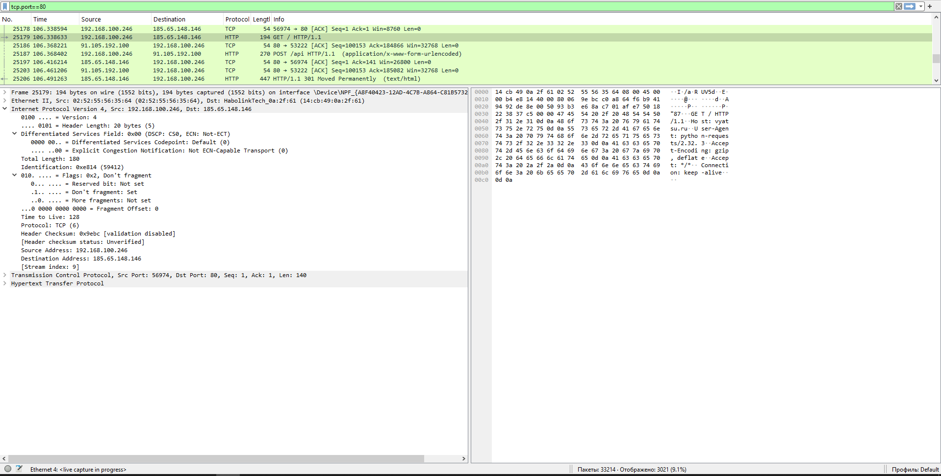
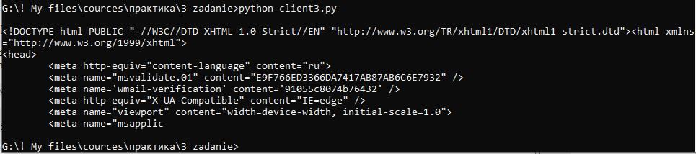
- Сгенерируйте API-токен в Gitea (https://git.vyatsu.ru/user/settings/applications) с правами только на чтение.
- Важно! Токен не должен попадать в коммиты. Добавьте его в .gitignore и используйте переменные окружения.
- Выполните запрос к API Gitea:
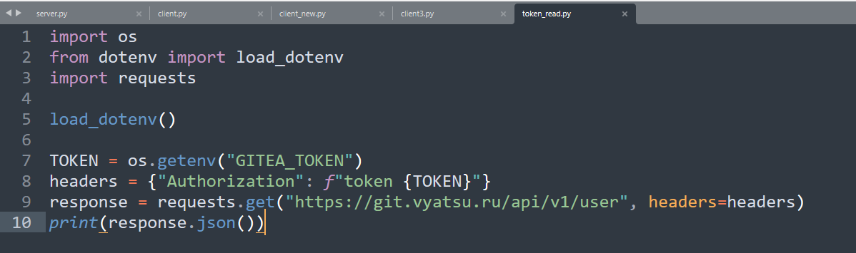
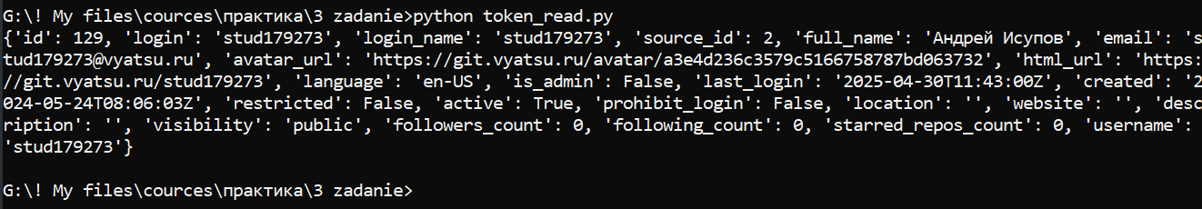
- Выпустите новый токен с правами на запись и, например, создайте репозиторий, issue или комментарий. У каждого студента должно быть свой вариант.
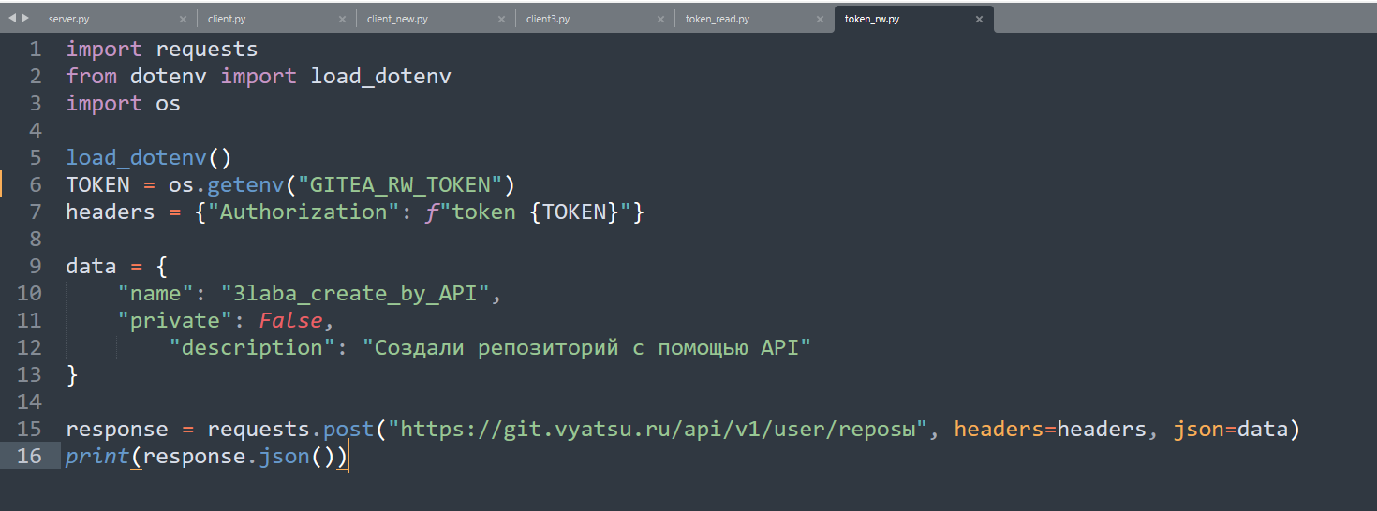
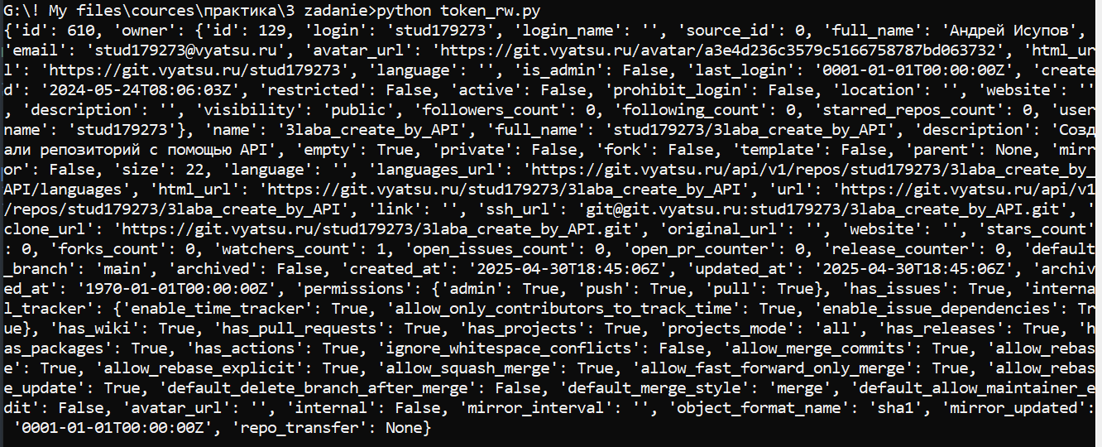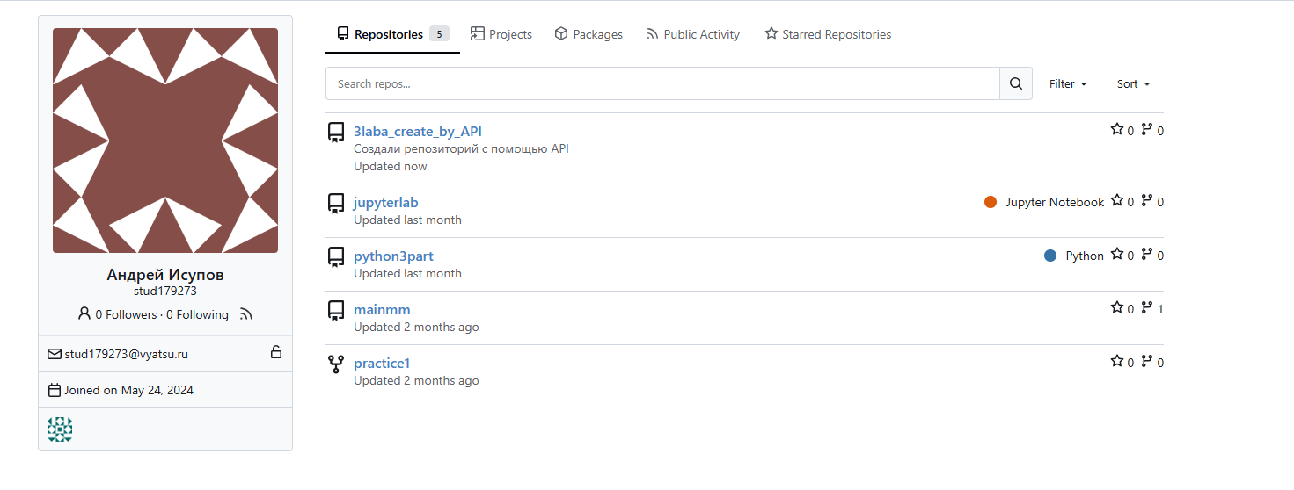
- Закоммитьте весь написанный код и выполните git push.


